Раздел 3.

Технологическая часть
Данная часть дипломного проекта включает в себя проектирование технологического процесса сборки ПП (создание операционной карты), расчёт параметров технологичности, а также разработку процесса проверки платы на работоспособность.

3.1. Технологический процесс сборки печатной платы.

3.1.1. Конструктивно-технологическая характеристика ПП.
Плата предназначена для обработки сигнала управления, получаемого от модуля оператора, выдачи соответствующего управляющего питания на двигатель.
СУ представляет собой плату управления приводом ГН размером 150 х 200 мм, с размещёнными на ней навесными электрорадиоэлементами (ЭРЭ). Для крепления платы в корпусе, а также в приспособлении контроля предусмотрены четыре отверстия диаметром 3.2 мм.
Особенностями конструкции, существенными с точки зрения технологического процесса сборки, являются;
- Применение интегральных микросхем:
- Отсутствие в схеме элементов, требующих настройки в процессе сборки:
- Двусторонняя печатная плата:
- Высокая повторяемость типоразмеров пассивных ЭРЭ (резисторов):
- Низкая интеграция элементов, что обусловлено простотой реализации:
- Высокие требования к качеству и надёжности монтажа:
- Низкая плотность разводки печатной платы, что обусловлено требованиями к надёжности изготавливаемого изделия и снижением количества бракованных плат при их изготовлении:
Плата должна сохранять работоспособность при следующих условиях;
- Температура от 0° до 40°С;
- Относительная влажность до 95% при температуре до 30°С.
Назначенный ресурс платы должен быть не меннее 5000 часов.

3.1.2. Оценка технологичности.

На плате расположено много разнородных элементов, многие из них устанавливаются в единственном экземпляре, что значительно снижает технологичность монтажа. Применяется двухслойная печатная плата с установкой элементов с аксиальными и планарными выводами. В силу своей специфики плата подходит для автоматического производства, но при её серии это совсем необязательно. Плата разведена с шагом координатной сетки 0.635 мм, но монтаж достаточно свободный, что улучшает технологичность платы.
На печатной плате установлены;
- 12 микросхем;
- 23 резистора;
- 21 конденсатор;
- 5 источников питания;
- 7 диодов;
- 13 разъёмов.

3.1.2.1. Конструкторские показатели.

Коэффициент применяемости деталей:
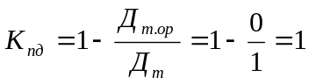,
где 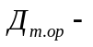 количество типоразмеров оригинальных деталей в изделии;
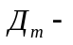 общее количество типоразмеров деталей без учета нормализованного крепежа.

Коэффициент применяемости ЭРЭ:
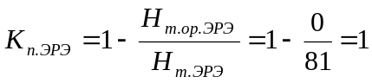,
где 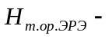количество типоразмеров оригинальных ЭРЭ в изделии;
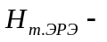общее количество типоразмеров ЭРЭ в изделии..

Коэффициент повторяемости деталей:
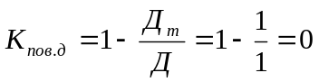
где 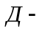общее количество деталей, штук.

Коэффициент повторяемости электрорадиоэлементов:
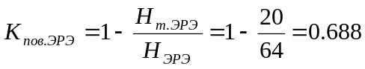,
где 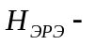общее количество ЭРЭ, шт.

Коэффициент повторяемости микросхем и микросборок:
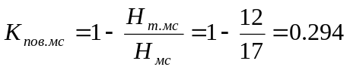,
где 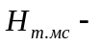количество типоразмеров корпусов микросхем и микросборок в изделии;
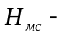общее количество микросхем и микросборок.

Коэффициент установочных размеров:
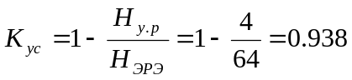,
где 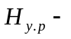количество видов установочных размеров в изделии, шт.

Коэффициент освоенности деталей:

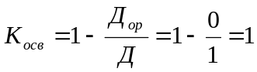,
где 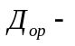общее количество оригинальных деталей в изделии, штук.

3.1.2.2. Технологические показатели
Коэффициент автоматизации и механизации подготовки ЭРЭ к монтажу:
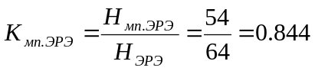,
где 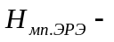количество ЭРЭ, шт., подготовка которых к монтажу может осуществляться механизированным или автоматизированным способом.

Коэффициент автоматизации и механизации монтажа изделия:
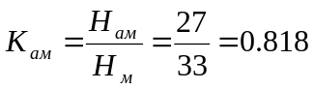,
где 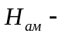количество монтажных операций, которые могут осуществляться механизированным или автоматизированным способом;
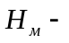общее количество монтажных соединений.

Коэффициент применяемости типовых технологических процессов:
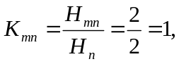
где 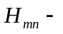количество наименований типовых технологических процессов всех уровней (отраслевых, главных управлений, предприятий);
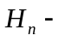общее количество наименований технологических процессов, применяемых для изготовления изделий (в том числе оригинальных).

Комплексный показатель технологичности.

Основным показателем технологичности, используемым для оценки технологичности конструкции, является комплексный показатель технологичности К, определяемый на основании базовых конструкторских и технологических показателей по формуле:

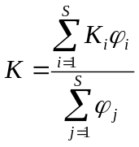,
где 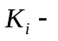значение коэффициента, являющегося базовым показателем,
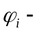весовой коэффициент, соответствующий показателю 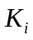.
К базовым показателям относятся: 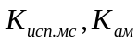,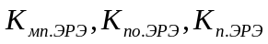. В этой же таблице приведены значения весовых коэффициентов, которые равны 1.1, 0.75, 0.310, 0.187 соответственно. Подставляя данные в расчётную формулу, получим:

Вывод: значение комплексного показателя технологичности оцениваемой конструкции электронного блока является удовлетворительным как для единичного, так и для мелкосерийного производства.

3.2. Проектирование технологичного процесса сборки печатной платы.

В приложении дано полное описание технологического процесса сборки печатной платы. Общее время сборки печатной платы 109 мин. Время сборки ПП может быть сокращено, если заготовительные операции (операции 05 -- 20 ) и промывки и покраски лаком (операции 180,185) проводить не отдельно для каждой ПП, а сразу для всей партии. Предположительно, суммарное время операций монтажа можно сократить до 70 минут.

3.3. Проектирование контроля печатной платы на работоспособность.

На листе 9 показана установка для проверки печатной платы на работоспособность. Плата закреплена в специальном приспособлении.

К выводам разъёма Х6 подводится напряжение +24В от источника питания. Микроконтроллер вынимается. На выводы ССР1 (выход ШИМ) и GND подаётся сигнал генератора прямоугольных импульсов. Сигналы с выводов 1,5,6,10 разъёма Х7 поступают на осциллограф. Вид сигналов, получаемых осциллографом, показан на графике..Кроме того, эти сигналы подаются на двигатель, установленный на стенде (тахогенератор в данном случае не участвует). Вращение двигателя свидетельствует о работоспособности платы.
Затем подают сигнал на выводы ССР2 и GND. При этом двигатель должен начать вращаться в противоположную сторону.

